|  |  |  |
| --- | --- | --- |
| **PELAKSANAKAN PENYAJIAN DAN PELAYANAN METEOROLOGI**  **MELALUI MEDIA ELEKTRONIK ( RADIO)** | **WAKTU PELAKSANAAN** | |
| Tgl | 11 Agustus 2023 |
| **BALAI BESAR METEOROLOGI KLIMATOLOGI DAN GEOFISIKA WILAYAH III DENPASAR**  **SUB BIDANG PELAYANAN JASA** |
| Hari | Jumat |
| Jam | 14.00 – 20.00 WITA |
| Shift | Siang |

|  |  |  |  |
| --- | --- | --- | --- |
| **NO** | **USER** | **JAM** | **KET** |
| 1 | Bali FM / Beat Radio |  | Diana Hikmah |
| 2 | Live RRI Denpasar | - | - |
| 3 | Live RRI Singaraja | 13.30 | Diana Hikmah |

**Forecaster on Duty**



**Putu Agus Dedy Permana, S. Tr**

**NIP. 199308092013121001**

**NARASI LIVE Radio RRI**

**Pagi > Cuaca Wilayah Bali**

Selamat siang pendengar RRI Singaraja / Beat Lovers,

Prakiraan cuaca wilayah Bali / Singaraja hari ini secara umum cerah berawan.

Angin bertiup umumnya dari arah Timur-Tenggara dengan kecepatan maksimum mencapai 35 km/jam.

Suhu udara berkisar antara 20 – 31 derajat Celcius, dan kelembaban udara berkisar antara 55 – 92%.

Sementara untuk Tinggi gelombang laut,

di perairan Utara Bali - NTB berkisar antara 0.5 hingga 1.0 meter

serta di perairan Selatan Bali -NTB yang berkisar antara 1.0 hingga 3.0 meter

*Waspada potensi tinggi gelombang laut mencapai 2.0 meter atau lebih di Selat Bali bagian selatan, Selat Badung, Selat Lombok bagian selatan, dan Samudera Hindia Selatan Bali.*

Demikian informasi cuaca yang dapat kami sampaikan, selanjutnya kembali ke studio RRI .

Terimakasih*.*

Badung, 11 Agustus 2023

Forecaster on Duty



Diana Hikmah, S.Tr

NIP.199202132012102001

Diperiksa Oleh:

Sub Koordinator Pelayanan Jasa



TirthaWijaya,SP

NIP.197312051995031001

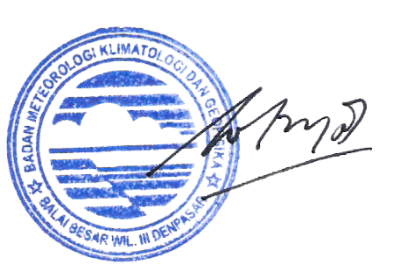

Diketahui Oleh:

Koordinator Bid. Datin

I Nyoman Gede Wiryajaya, S.TP., MP

NIP.196904081996031001